报价表
采购项目名称:广西工商技师学院藤县教学部数控技术应用专业设备维修项目采购
（项目预算总金额： 元）
一、数控铣床维修（1台）
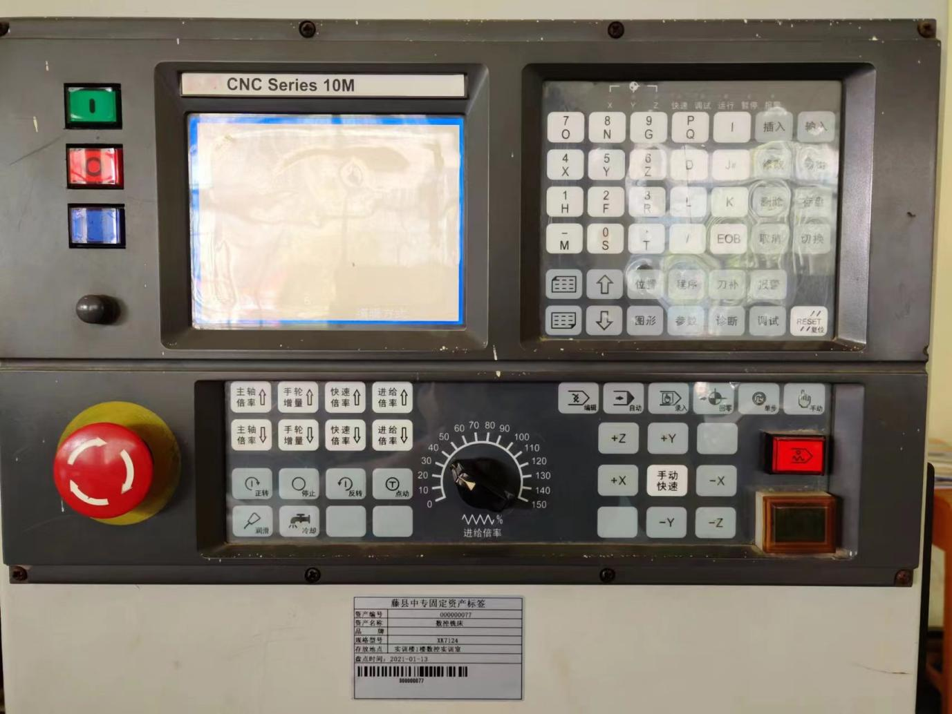

数控铣床系统型号:凯恩帝10M，机床规格型号:XK7124
故障情况:
1.Z轴回零经常出问题，回零位置传感器不稳定。
2.操作面板中，进给倍率旋钮已坏，需更换。
二、台虎钳维修（25台）
（一）购买时间：2009年03月
（二）总套数：42套，出现故障25套
（三）台虎钳型号：6寸10KG 德式重型台钳配固定螺栓
（四）故障情况:
台虎钳机械磨损严重，加工工件不能夹紧，打滑严重,建议更换新设备。
三、维修费用预算
维修项目 | 维修数量 | 单价（元） | 费用预算 | 备注
数控铣床维修 | 1台 | 系统主板：  系统IO板：倍率旋钮波段开关：  维修费： |  | 换系统主板  换系统IO板  倍率旋钮
台虎钳维修 | 25台 |  |  | 更换新台虎钳
合计 | 26台
实际报价总额（大写）人民币 （小写）
其他要求： 1.总报价为货物送达采购人指定地点可能发生的所有费用，包括税收、运费、装卸费等。 2.报价超过预算价作无效报价处理。
3.成交供应商须按采购人的要求供货，否则采购人有权拒收。
4.交货地点：
5.交货日期：
6.报价相同时，由采购小组抽签决定。

供应商（公章）

法定代表人或代理人签字

联系人及联系电话： 日期：

报价文件包括内容：
1.报价表；
2.公司营业执照复印件
3.法人身份证复印件（委托代理需提供法人授权委托书及代理人身份证复印件）。
所有文件材料必须加盖公司公章，要求签署的文件材料必须由公司法定代表人或委托代理人签字。

